EMBARGO DATE: RELEASE at 8:30 a.m. on April 1st

名士錶推出全新利維拉系列計時碼錶

呈現現代與復古之間的平衡藝術

名士錶 2025年“鐘錶與奇跡”日內瓦高級鐘錶展推出全新利維拉系列計時碼錶。名士利維拉系列計時碼錶凝聚百年製錶精髓，以精湛技藝與美學造詣捕捉時光流轉的珍貴瞬間，將技術力量化為精準視角，於細節中銘刻永恆，詮釋品牌獨有的風格烙印。自1830年創立以來，名士致力於將其專業技術和設計精神融入生活點滴。而計時碼錶，正是對這一理念最精準的詮釋。為了展現這些時間碎片之美，名士利維拉系列推出了四款全新計時碼錶，演繹現代美學與復古設計，將於6月上市。

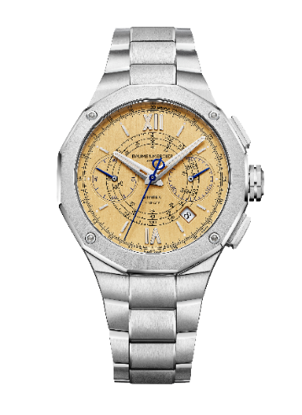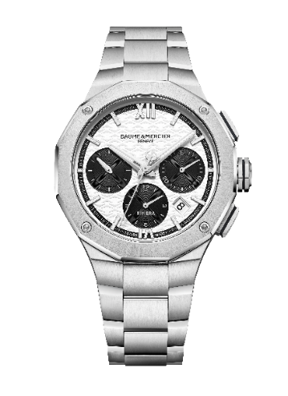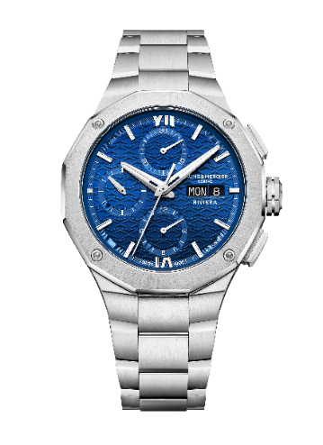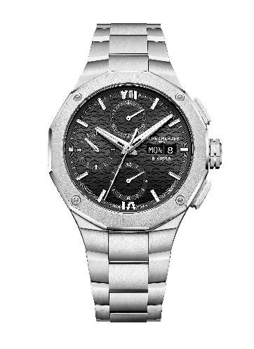

（左一）名士利維拉系列自動飛返計時碼錶10828_41mm
（左二）名士利維拉系列日期自動計時碼錶10827_41mm
（右二）名士利維拉系列星期日期自動計時碼錶10826_41mm
（右一）名士利維拉系列星期日期自動計時碼錶10825_41mm

全新名士利維拉系列計時碼錶：勾勒時間的層次

名士利維拉系列日期自動飛返計時碼錶（M0A10828）、名士利維拉系列日期自動計時碼錶（M0A10827）和名士利維拉系列星期日期自動計時碼錶（M0A10825和M0A10826），專為展現佩戴者對時間的獨到感知而生。他們自信篤定，深諳心之所向，亦知對伴隨生命中每一刻的腕錶有著怎樣的期待。擁有近200年卓越製錶工藝的品牌——名士，憑藉其可靠和精良的製作，正是這樣令人充滿信賴的品牌。

對於現代男士而言，時間無比寶貴，分秒皆可為刃。配戴者借助名士利維拉系列日期自動飛返計時碼錶M0A10828捕捉瞬間的敏銳直覺，開啟與時間的競逐。該款計時碼錶具有飛返功能、測速計和測距儀。這份承諾激勵著配戴者勇往直前，鮮活感知生命的躍動。

名士利維拉系列日期自動計時碼錶M0A10827展現20世紀50年代風格，黑白相間的錶盤令人聯想到生活中的平衡、和諧和反差之美。這款計時碼錶的風格向配戴者提出了挑戰，而配戴者若迎接挑戰，就會被其不可抗拒的魅力所征服。

計時碼錶的愛好者一定會將黑色錶盤的名士利維拉系列星期日期自動計時碼錶M0A10825或藍色錶盤的名士利維拉系列計時碼錶M0A10826視為他的最愛。這四款腕錶繼承了過往43毫米錶款設計，歷經重新設計以提高配戴舒適度，在41毫米的錶殼內躍動的計時盤指針更顯激情澎湃。

源自南法蔚藍海岸 (French Riviera) 的運動時尚風格

利維拉系列的運動時尚精神源自南法蔚藍海岸，生動詮釋了這一傳奇之地的多元魅力。其十二邊形錶殼和錶圈強而有力地再現了雕塑般的浮雕。錶盤上光澤細膩的映射效果喚起人們對這個地區的植物、礦物和海洋元素以及波西米亞風情的回憶。這裡的生活藝術崇尚無憂無慮的悠然心境，追尋自由與美好，在自然與精緻交融中探索純粹和諧的優雅真諦。

全新利維拉系列計時碼錶捕捉南法海岸的時光美學，以其精湛技術與精準可靠的性能，見證慵懶的悠閒時光、令人振奮的水上運動與激動人心的奢華派對。

名士計時碼錶的藝術傳承

名士的歷史與其在計時碼錶領域的專業技術反覆運算緊密交織。品牌在多項重大精準計時競賽中脫穎而出，其中包括最享負盛名的英國橋城天文臺（Kew Observatory）賽事。1887年，品牌憑藉一款雙追針計時碼錶贏得了最高分85.1分（滿分100分）。1893年，更是憑藉配備陀飛輪擒縱系統的無鑰匙計時碼錶獲得了創紀錄的91.9分，奠定其精準與創新的聲譽根基。

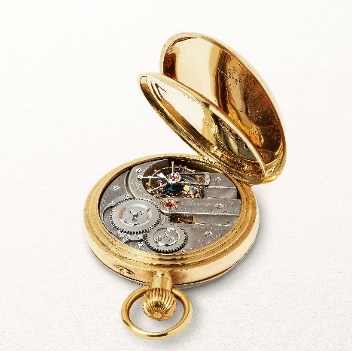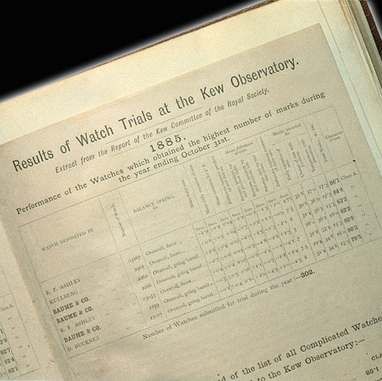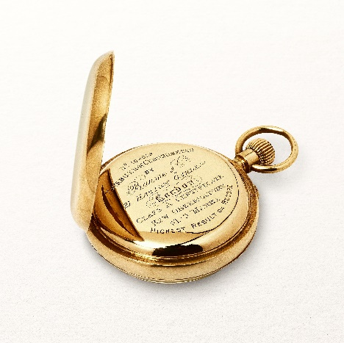
名士歷史錶款與獲獎記錄

在整個20世紀30年代末至50年代，名士不斷完善其製錶技術，推出配備測速儀和測距儀的計時碼錶，並最終打造出帶有三視窗，日期和月相顯示的複雜功能計時碼錶。這些技術先進的時計與優雅的設計相結合。時計通常採用金質材質，錶殼為枕形或方形。

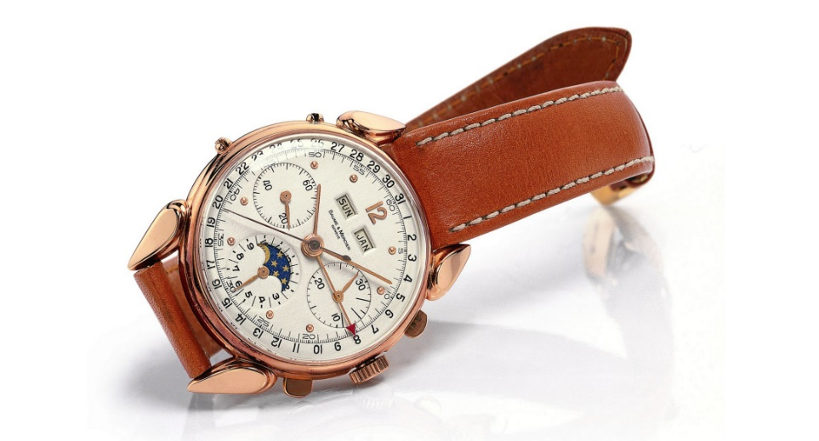

名士歷史錶款

1952年，名士錶收購查理斯·亨利·梅朗(C.H. Meylan watch SA)，實現了機芯的自主生產，顯著推動了品牌的發展進程。品牌於Brassus工坊生產的計時碼錶配備越來越複雜的功能，包括全曆、月相顯示和累積計時盤。這些時計體現了品牌對技術精度和優雅設計的承諾，是極為珍貴的計時碼錶遺產。
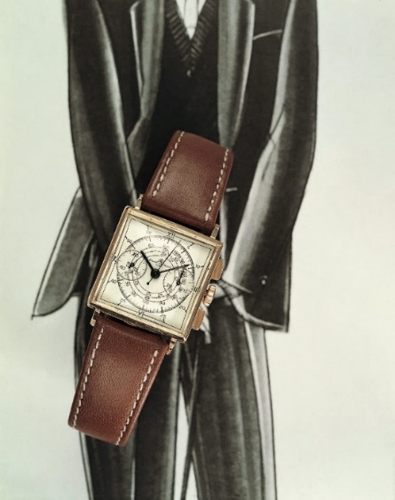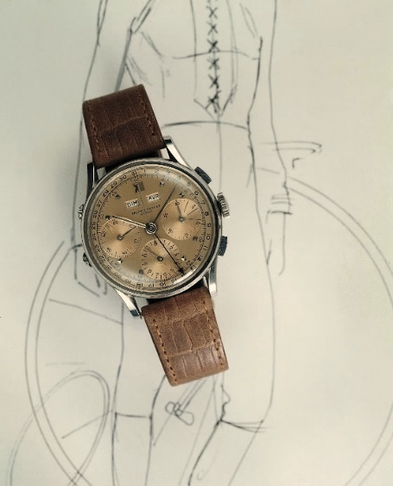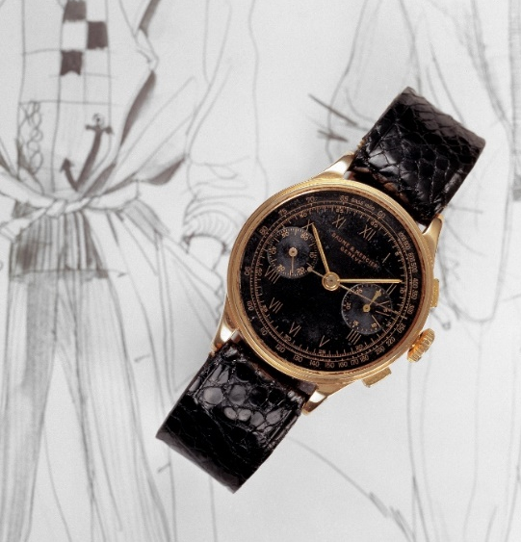

名士歷史錶款

在隨後的數十年裡，計時碼錶技術持續演進，如Malibu系列和卡普藍Capeland系列，代表了20世紀90年代初推出的技術型運動風格計時腕錶的回歸。1993年，利維拉系列也推出了計時碼錶，以慶祝這品牌標誌性的產品系列誕生20周年。1997年，名士克萊斯麥Classima Executive系列也推出計時碼錶。2024年，計時碼錶再度回歸利維拉系列，印證名士在計時碼錶領域的卓越技藝與悠久傳統。

這份深厚積澱，正是全新利維拉系列錶款的靈感之源。

利維拉系列M0A10828:復古美學

這款限量發行73枚的腕錶致敬利維拉系列於1973年的誕生之年——詮釋了計時碼錶的精髓。其飛返功能（通過4點鐘位置的單一按鈕實現停止、歸零和重啟計時）、測速儀和測距儀使其成為兼具時/分/秒和日期指示的精準計時工具。這款複雜的機械裝置是一件絕美的作品，飾有光澤細膩的鍍金垂直拉絲錶盤，兼具復古風格、精確的線條和卓越的易讀性。計時盤、測距儀和轉速小錶盤的精細同心輪廓由鍍銠羅馬數字與鉚接時標環繞，並覆蓋米色Super-Luminova夜光塗層（藍光）。多面鍍銠時/分針均塗有米色Super-Luminova夜光塗層（藍光），與帶有Phi徽標的藍色精鋼計時秒針及藍色拋光精鋼計時指針形成鮮明對比。 白色日期視窗位於4點半的位置。

該系列標誌性的十二邊形錶殼直徑41毫米，厚度14.34毫米，配有雙面防反射的防刮藍寶石水晶玻璃錶鏡，錶殼採用拋光緞面精鋼製造。以四顆螺釘固定的錶圈採用太陽緞面打磨與拋光的精鋼材質打造。十二邊形錶背配以藍寶石水晶玻璃，由四顆螺絲固定，並特別鐫刻“Limited Edition One of 73”，也可進行定制雕刻。八邊形自由式錶冠，綴以藍色線條裝飾及品牌的徽標Phi。該款腕錶的自動上鏈機芯提供42小時的動力儲存功能，以及4赫茲（28,800次/小時）的振頻。防水深度達10 ATM（約100米）。一體式錶鏈由拋光與緞面打磨三排式精鋼鏈節組成，中間鏈節邊緣裝飾性倒角，配有十分可靠和堅固耐用的快拆裝置，無需任何工具即可更換錶帶。配有安全按鈕的三重折疊式錶扣亦採用精鋼打造。

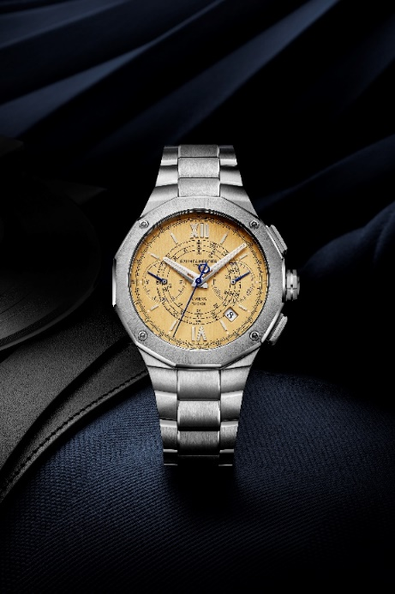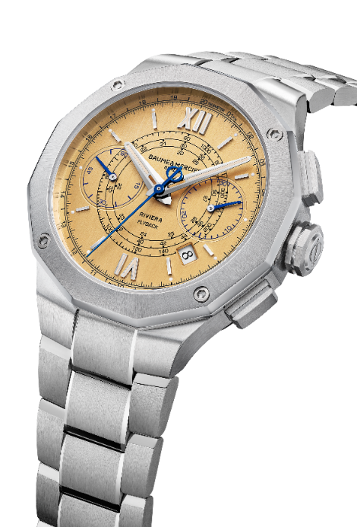

名士利維拉系列自動飛返計時碼錶_10828_41mm

利維拉系列M0A10827：極致反差

這款20世紀50年代風格的利維拉系列腕錶通過黑白的極致對比，激進且和諧，名士始終以時尚和簡約演繹創意性的自由。飾以山海紋的白色錶盤，配有黑色外圈，與地中海黑色計時盤相呼應。羅馬數字、鉚接時標、刻面時針和分針均經過鍍銠處理並塗有白色Superluminova夜光塗層（藍光），與深色飾面相呼應，突出雙色對比效果。裝飾有Phi徽標用以配重的秒針與計時盤指針同樣經過鍍銠處理。9點鐘位置計時盤的指針塗有白色Superluminova夜光塗層（藍光）。日期視窗（使用校正工具進行設置）位於4點半的位置。

拋光緞面精鋼材質錶殼直徑41毫米，厚度13.94毫米，配有雙面防反射處理的防刮傷藍寶石水晶玻璃錶鏡。採用太陽紋拋光緞面打磨的精鋼材質錶圈，以及可定制鐫刻的十二邊形錶底,亦採用防刮藍寶石水晶玻璃，並由四顆螺絲固定。浮雕Phi徽標和黑色線條裝飾突出了八邊形自由式表冠。該款腕錶配備自動上鏈機芯，動力儲存48小時，振頻4赫茲（28,800 次/小時），防水深度達10 ATM（約 100 米）。

由拋光與緞面打磨三排式精鋼鏈節組成的錶鏈，使該款腕表更加精緻，更具個性。錶鏈可更換，憑藉十分可靠和堅固耐用的快拆裝置，無需任何工具即可拆卸和更換，可與橡膠錶帶系列匹配，為腕錶帶來無與倫比的多樣性。配有安全按鈕的三重折疊式表扣亦採用精鋼打造。

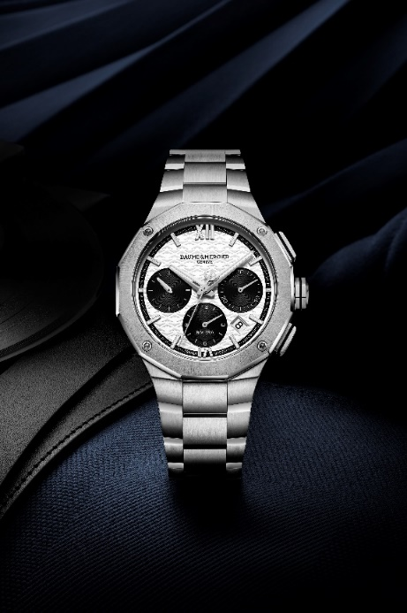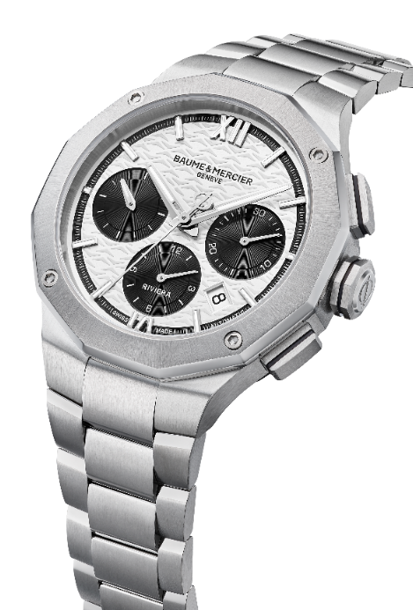

名士利維拉系列日期自動計時碼錶_10827_41mm
利維拉系列M0A10825：極簡黑白配色

這款腕錶直徑41毫米，厚度13.94毫米，與現有的43毫米錶款相似。十二邊形錶殼由拋光緞面精鋼製成，配有雙面防反射的防刮藍寶石水晶玻璃錶鏡，配戴起來更加纖薄。同樣採用十二邊形設計的錶圈由拋光緞面精鋼製成，錶底配以藍寶石水晶玻璃，由四個螺釘固定。全覆式表背底蓋可進行專屬鐫刻。八邊形自由式表冠，飾有品牌的浮雕徽標Phi，象徵著平衡理念和精湛的製錶工藝。

這款腕錶精緻獨特的時間和星期日期顯示，彰顯了名士的設計精髓。在搭配有同色錶圈和計時盤的黑色山海紋錶盤上，塗有白色Superluminova夜光塗層（C1,藍光）的鍍銠羅馬數字和時標在交替的粗細線條中格外突出。多面的鍍銠時針和分針塗有白色Superluminova夜光塗層（藍色）。計時盤指針同樣鍍銠,位於9點鐘位置的計時盤指針亦塗有白色Superluminova夜光塗層（藍光）。位於3點鐘位置設有星期和日期視窗。

時計由自動上鏈機芯驅動，動力儲存48小時，振頻4赫茲（28,800次/小時）。防水深度達10 ATM（約100米）。

錶鏈延續拋光緞面精鋼的設計。配備安全可靠且堅固耐用的快拆裝置，無需任何工具即可輕鬆更換。 配有安全按鈕的三重折疊式表扣亦採用精鋼打造。

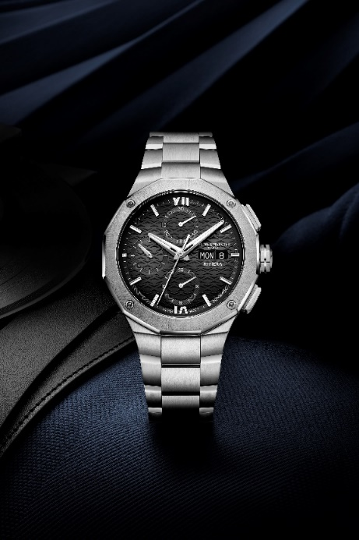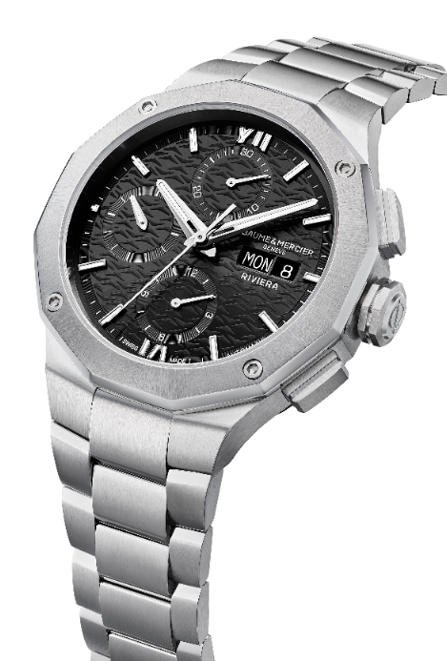

名士利維拉系列日期星期自動計時碼錶_10825_41mm

利維拉系列M0A10826：動感藍白配色
這款直徑41毫米、厚度13.94毫米的型號由經典的43毫米計時碼錶演化而來。藍色太陽緞面打磨的錶盤，與山海紋、錶圈和藍色計時盤巧妙融合。塗有白色Superluminova夜光塗層（藍光）的鍍銠羅馬數字和鉚接時標交替出現；多面的鍍銠時針和分針塗有白色Superluminova夜光塗層（藍光），9點位置的計時盤指針亦塗有白色Superluminova夜光塗層（藍光）。計時盤的鍍銠指針與位於3點鐘位置的星期和日期視窗相互呼應，和諧優雅，清晰易讀，彰顯錶盤的精湛工藝。

十二邊形緞面拋光精鋼錶殼散發出明亮的光澤感，配備雙面防刮藍寶石水晶玻璃表鏡。太陽拋光緞面打磨的精鋼表圈由四顆螺釘固定，十二邊形表底也配以防刮藍寶石水晶玻璃。表底可進行個性化鐫刻。八角形自由式表冠由精鋼製成，刻有Phi徽標。

自動機芯動力儲存為48小時，振頻為4赫茲（28,800次/小時），防水深度達10 ATM（約100米）。

一體式錶鏈由拋光與緞面打磨三排式精鋼鏈節組成，憑藉十分可靠和堅固耐用的快拆裝置，無需任何工具即可更換。配有安全按鈕的三重折疊式表扣採用精鋼打造。
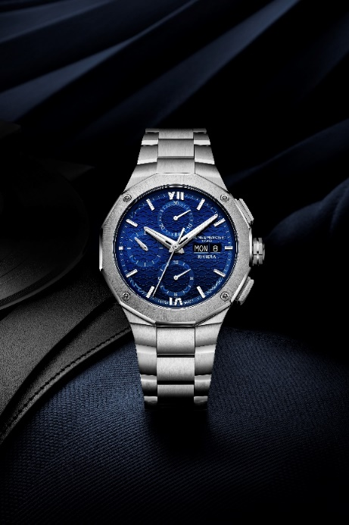
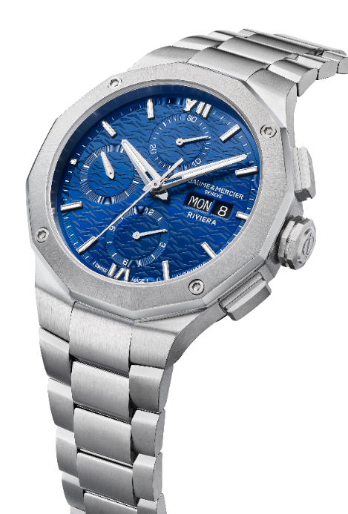

名士利維拉系列日期星期自動計時碼錶_10825_41mm

名士利維拉系列的傳奇仍在繼續。這款兼具動感與時尚的先鋒時計將陪伴腕表愛好者度過銘刻生命中的每一程，並依據個人格調自由煥新，探索無限可能。

關於BAUME & MERCIER名士錶：

名士錶（Baume & Mercier）於1830年在瑞士株羅地區創立。多年來，名士製表世家的時計作品享譽國際。名士錶的製錶工坊位於瑞士株羅地區Les Brenets，總部設在日內瓦，致力於為客戶提供品質上乘的腕錶。通過巧妙平衡別具藝術感的造型設計和致力於滿足客戶期待的創新製錶技術，名士製錶世家傳承品牌獨有的美學設計特色及卓越的製錶專業，持續在製錶史上譜寫精彩的時計篇章。名士的製錶專業直接傳承自創始人William Baume與Paul Mercier的邂逅與合作，融合古典風格和創新精神、傳統與現代、優雅別致和鮮明個性，而且比以往任何時候都更具當代感。

www.baume-et-mercier.com

